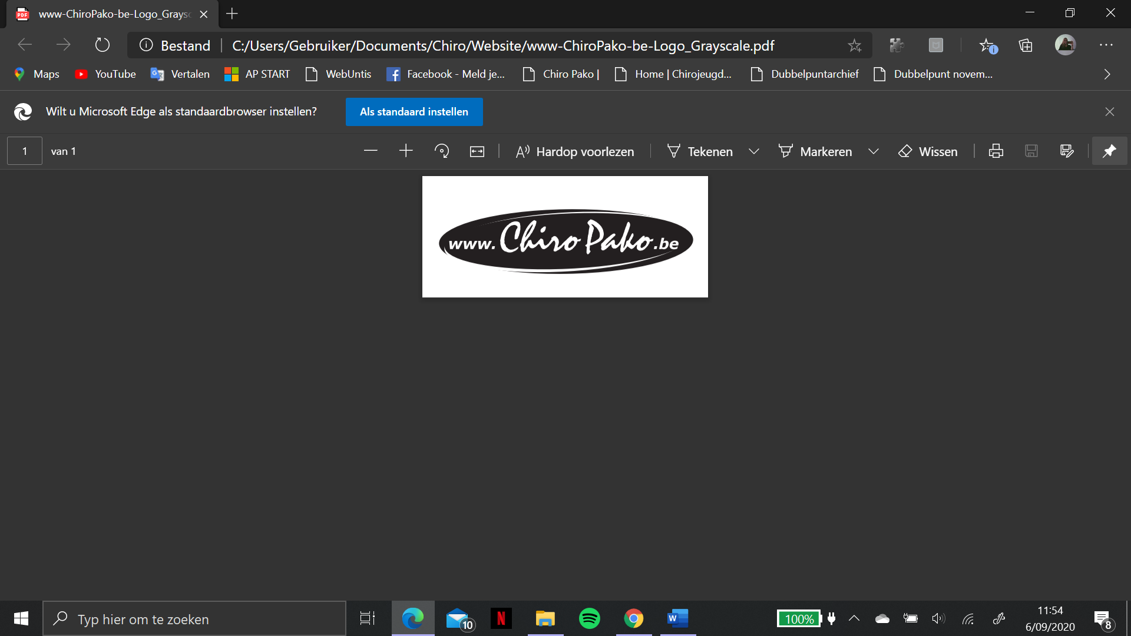Beste ouders,

Het nieuwe chirojaar en de startdag (13/9) staan weer voor de deur maar dit zal anders verlopen dan andere jaren. We hebben verschillende regels gekregen die we moeten volgen van de overheid.

Zo moeten we net als op ons afgelopen kamp in bubbels gaan spelen van max. 50 personen (leiding inbegrepen). Elke bubbel krijgt hierbij dan ook zijn eigen speelterrein. De bubbels zullen opgedeeld zijn als volgt:

|  |  |
| --- | --- |
| Bubbel 1: Pinkels | Meisjes die in het 1ste en 2de leerjaar zitten. |
| Bubbel 2: Miniclub | Jongens die in het 1ste en 2de leerjaar zitten. |
| Bubbel 3: Speelclub meisjes | Meisjes die in het 3de en 4de leerjaar zitten. |
| Bubbel 4: Speelclub jongens | Jongens die in het 3de en 4de leerjaar zitten. |
| Bubbel 5: Kwiks | Meisjes die in het 5de en 6de leerjaar zitten. |
| Bubbel 6: Rakkers | Jongens die in het 5de en 6de leerjaar zitten. |
| Bubbel 7: Tito’s | Meisjes en jongens die in het 1ste en 2de middelbaar zitten. |
| Bubbel 8: Keti’s | Meisjes en jongens die in het 3de en 4de middelbaar zitten. |
| Bubbel 9: Aspi’s | Meisjes en jongens die in het 5de en 6de middelbaar zitten. |

Om ervoor te zorgen dat leden van verschillende bubbels niet in contact komen met elkaar, hebben we bij aankomst en vertrek een “kiss- & ride” zone gemaakt voor zowel jongens als meisjes.  
Die van de jongens zal zich bevinden op de parking van het Zand. De meisjes kunnen worden afgezet aan de parkingstroken in de Klokkenlaan. Er zal steeds leiding ter plaatse staan om u wegwijs te maken en de leden naar de juiste speelterrein te sturen.

De chiro start stipt om 14.00u en eindigt om 17.00u. Door de strenge coronaregels kunnen kinderen niet meer vrij spelen op de berg of op het grasveld voor en na de chiro.

Voor de leden die met de fiets komen, is de fietsenstalling naast het gebouw beschikbaar voor de jongens. De meisjes kunnen hun fiets kwijt naast de kerk. Voor leden ouder dan 12 jaar is het verplicht een mondmasker te dragen bij aankomst en vertrek. Vanaf dat het kind in de bubbel zit, mag dit afgezet worden. We vragen de ouders ook om een mondmasker op te zetten als ze zich uit de wagen zouden begeven of met de fiets komen.

Verder hebben we niet genoeg sanitaire voorzieningen om elke bubbel een apart toilet te geven. Hierdoor zullen er plasmomenten per bubbel ingelast worden voor elke bubbel. De toiletten worden na gebruik van elke bubbel ontsmet. We vragen dus om zeker voor de chiro thuis al eens naar het toilet te gaan.

Tenslotte zijn we verplicht om een aanwezigheidslijst bij te houden. Voor leden die al in onze chiro zaten, is dit geen probleem, van jullie hebben we voldoende gegevens.

Belangrijk voor de ouders van nieuwe leden! We vragen om, bij het af zetten van jullie zoon of dochter, ter plaatse zeker jullie gegevens achter te laten bij de leiding.

Als er nog zaken onduidelijk zijn, twijfel dan zeker niet om het te vragen aan de leiding of de volwassen begeleiders.

VB jongens: Rik Sels 0474 72 64 39  
 rik.sels@outlook.com

VB meisjes: Leen Van Dessel 0477 96 37 68   
 leenvandessel@yahoo.com

**Legende**

Blauw – fietsenstalling jongens  
Geel – fietsenstalling meisjes  
Groen – kiss- & ride jongens  
Rood – kiss- & ride meisjes

